Formulario de cadastro WEB para sites

Acadêmicos¹
Tutor Externo²

RESUMO

Este trabalho possui o objetivo de apresentar uma aplicação web de cadastro em formulário para um curso de PowerBI. O sistema de cadastro por formulário é a aplicação web mais utilizada na atualidade, sendo possível aplicar em diversas situações, seja em um questionário ou em um cadastro de site. Iremos apresentar a linguagem de programação PHP com conexão ao banco de dados SQL.

INTRODUÇÃO

Atualmente a maioria dos sites que visitamos possui uma aplicação web em seu conteúdo, seja ela uma aplicação interativa para facilitar a nevegaçao do usuário ou um simples formulário de cadastro integrado com um banco de dados e envio de e-mail ao proprietário do site.
O formulário de cadastro talvez seja a aplicação web mais simples utilizada atualmente, mas por outro lado é uma das mais utilizadas e mais uteis quando se precisa coletar alguma informação do usuário ou interessados no conteúdo do site.
O formulário de cadastro desenvolvido para esse trabalho utiliza a linguagem de programação PHP e possui integração com o banco de dados SQL, sendo que uma vez que o usuário inseriu as informações no cadastro elas são salvas no bancfo de dados do site para consulta futura.
O que é o SQL? SQL ou Structured Query Language, é um tipo de banco de dados relacional utilizado para armazenar informações de aplicações para consulta. O SQL foi desenvolvido originalmente no início dos anos 70 nos laboratórios da IBM em San Jose, dentro do projeto System R, que tinha por objetivo demonstrar a viabilidade da implementação do modelo relacional proposto por Edgar Frank Codd.
O que é o PHP? PHP é uma linguagem interpretada livre, usada originalmente apenas para o desenvolvimento de aplicações presentes e atuantes no lado do servidor, capazes de gerar conteúdo dinâmico na World Wide Web. O PHP comumente é utilizado na criação de sites que demanda de um a conexão com banco de dados.

FUNDAMENTAÇÃO TEÓRICA

Dados podem ser entendidos por serem uma unidade básica de um SGBD, isto é, são pequenas células que quando organizadas transmitem a compreensão, gerando informação (RODRIGUEZ; FERRANTE, 2000). Um SGBD realiza a organização de dados de acordo com o modelo adotado, o qual é realizado através de comandos DDL (Data Definition Language) (RODRIGUEZ; FERRANTE, 2000).
De acordo com Leite (2007, p. 227):
SQL (Structured Query Language – Linguagem de Consulta Estruturada) é a linguagem padrão utilizada para efetuar consultas em bancos de dados. Desenvolvida pela IBM e colocada no mercado em 1976, ganhou tanta importência que se tornou padrão para consultas em bancos de dados relacionais.
Ainda de acordo com Leite (2007, p. 227), “[...] o MySQL cresceu e se espalhou rapidamente pelo mundo. Assim, apesar de ser um software gratuito, o MySQL é monitorado pelo MySQL AB, que faz oficialmente o lançamento de novas versões [...]”.

Imagem 1: Comandos SQL para criação das tabelas
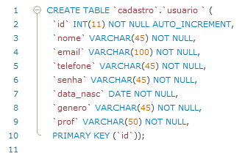

Conforme ilustrado na Imagem 1, foi utilizado o comando CREATE TABLE para a criação da tabela USUARIO, utilizada na aplicações que foi desenvolvida. O comando CREATE TABLE é utilizado para realizar a criação de uma tabela em um banco de dados, neste banco foram criadas as colunas ID, NOME, EMAIL, TELEFONE, SENHA, DATA_NASC, GENETO e PROF, sendo a chave primaria a coluna ID.
As informações citadas acima são as mais comuns de serem solicitadas em um formulário de cadastro em sites, utilizamos como base alguns sites de cursos mais conhecidos como Udemy e Alura para definir as informações coletadas.
Após gerar o banco de dados é necessário criar a interface que coletara os dados e enviara para o banco de dados, optamos por um designe simples e intuitivo para todos os tipos de usuários.

Imagem 2: Interface gráfica do formulario
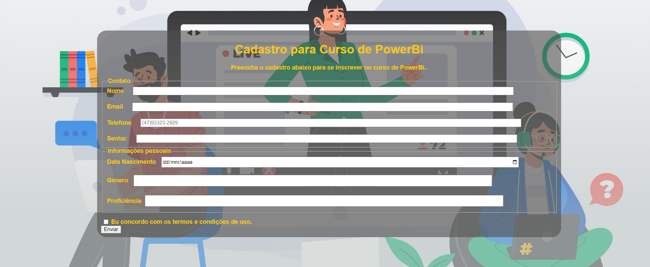

Tendo a interface grafica criada precisamos fazer a conexão do codigo da interface grafia onde serão preenchidas as informações cadastrais com o banco de dados que fará a armazenagem das informações.

Imagem 3: Codigo de criação da conexão do banco de dados SQL utilizando PHP

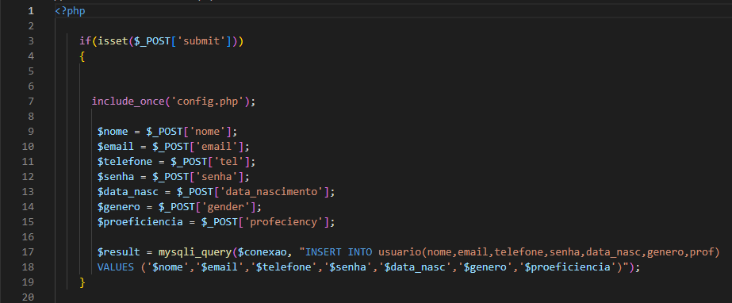

3. METODOLOGIA

Insira neste campo sua metodologia, que é a parte em que é feita uma descrição minuciosa e rigorosa do objeto de estudo e das técnicas utilizadas nas atividades de pesquisa. Clique aqui para ler a diferença entre tipos de pesquisa exploratória, descritiva e explicativa.

O tipo de pesquisa realizada é a explicativa, durante o processo de desenvolvimento do material a presentado foi feita a explicação das etapas e como funcionam as ferramentas utilizadas na criação de um banco de dados e de uma aplicação web simples.

4. RESULTADOS E DISCUSSÕES

Após a criação do formulário de cadastro com um layout simples e com informações bem descritas foi possível identificar que o usuário não possuiu dificuldades ao preencher o cadastro, isso tende a acontecer devido a interface(Front-End) ter sido implementada de forma intendivel pelo usuário final mesmo que leigo, diferente de diversos formulários em sites que não deixam claro a in formação solicitada ou não mostram exemplos de como preencher as in formações cadastrais.
O desenvolvimento de qualquer aplicação web deve ser pensada para utilização desde o usuário mais leigo até o mais avançado, por esse motivo o desenvolvimento de aplicações irá demandar de um time onde cada pessoa irá implementar uma aprte do projeto e no final dele o time entregara o resultado final esperado pelos usuários.

5. CONCLUSÃO

Utilize aqui para fazer a finalização do seu trabalho. Aproveite para expor suas conclusões sobre a pesquisa. Deve ter no mínimo três parágrafos.

Sistemas Gerenciadores de Bancos de Dados são muito importantes para realizar o armazenamento, manutenção e manipulação de dados de forma íntegra e segura, os quais são muito importantes para a maioria dos sistemas que precisam desta funcionalidade.
Neste sentido, o software desenvolvido que utiliza um banco de dados relacional para persistência de dados obteve uma eficiência maior, possuindo tempos de realização das operações de inserção, alteração, exclusão e consulta de dados mais velozes que o software que utiliza um banco de dados orientado a documentos. Com este resultado é possível ter uma ideia de como selecionar o tipo de banco de dados para o desenvolvimento de uma nova aplicação, dependendo da velocidade exigida para a mesma.

REFERÊNCIAS

Agora chegou a vez de referenciar os autores utilizados nas citações. Insira aqui as referências utilizadas de acordo com as configurações apresentadas.
Lembre-se: As referências devem ser classificadas em ordem alfabética.

LEITE, Mário. Acessando bancos de dados com ferramentas RAD: aplicações em Visual Basic. Rio de Janeiro: Brasport, 2007.

RODRIGUEZ, Martius Y; FERRANTE, Agustin Juan. Tecnologia de Informação e Gestão Empresarial. Rio de Janeiro: E-Papers, 2000.

SKLAR, David. Aprendendo PHP: introdução amigável à linguagem mais popular da web. São Paulo: Novatec Editora, 2016.

